Problemáticas:
- FALTA DE CONOCIMIENTO DE Reciclado EN LA CIUDAD.
- DESECHOS DE CHATARRA EN CANALES, RIOS, VALDIOS DE LA CIUDAD.
- FUERTE TENDENCIA A DESECHAR PLASTICOS Y OTROS Residuos EN LA VIA PÚBLICA.
- FALTA DE CAMPAÑAS DE CONCIENTIZACION PARA LA SEPARACION DE RESIDUOS EN LOS HOGARES.
- FALTA DE CONCIENTIZACION DE RECIRCULACION DE MATERIALES, COMO PLASTICOS, HIERROS, COBRES, MADERA, ETC.
Falta de concientización del aprovechamiento de ciertos tipos de residuos para generar recursos económicos circulares.

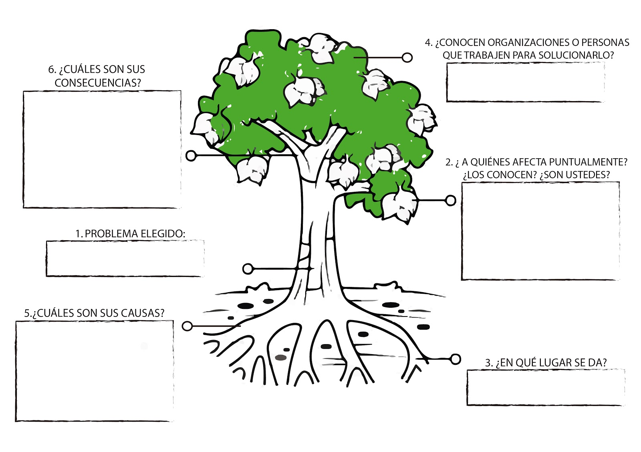
A modo de solución se propone docentes que se especialicen en reciclado acompañados de organismos MUNICIPALES
- Desinformación sobre economía circular.
- Falta de cursos de reciclados en la ciudad.
- Falta de campañas educativas sobre sustentabilidad.
Ciudad de Plottier
Grandes cantidades de residuos, entre ellos plásticos, chatarra, etc., que contaminan espacios públicos.
Los afectados a esta problemática son todos los vecinos de la ciudad de Plottier.
Falta de concientización del aprovechamiento de ciertos tipos de residuos para generar recursos económicos circulares.

